Martes
02
de Marzo
1º de Secundaria
Formación Cívica y Ética
En pro de la paz

Aprendizaje esperado: Reconoce la cultura de paz como un conjunto de valores, actitudes, comportamientos y estilos de vida, y el rechazo a todo tipo de violencia.

Énfasis: Analizar formas de impulsar la cultura de la paz desde los programas nacionales e internacionales diseñados para ella.

¿Qué vamos a aprender?

Analizarás documentos y programas promulgados y diseñados en los siglos XX y XXI para impulsar una cultura de paz en el mundo; un estilo de vida basado en el respeto a la vida y el rechazo a todo tipo de violencia.

Reflexionarás acerca de la importancia de los valores y su aplicación diaria para lograr la convivencia pacífica.

¿Qué hacemos?

¿Te gustan los relatos? ¿Y las historias de vida?

Ahora, se contará una historia acerca de una mujer que rompió las barreras y expectativas de su género en su natal Italia. María Tecla Artemisia se inscribió en una escuela técnica para varones porque quería ser ingeniera, pero la vida la llevó a la Universidad de Roma, donde se graduó como médica; sin embargo, su contribución más importante no estuvo en la medicina, sino en la educación, ya que creó y llevó a la práctica un método que hoy lleva su nombre: el método Montessori.

De seguro te estarás preguntando: ¿qué relación tiene este relato con la cultura de paz?

María Montessori vivió las dos guerras mundiales y su experiencia vivencial la llevó a reflexionar y concluir que: la verdadera defensa contra la guerra es el propio hombre y quienes quieren la guerra han realizado acciones para estudiarla, enseñarla, justificarla y promoverla, preparando incluso profesionales de la muerte, pero quienes quieren paz no han trabajado para lograrla.

Como verás es una dura afirmación la de Montessori. De acuerdo a lo que menciona, es el ser humano quien produce la guerra y no ha trabajado para lograr la paz.

Tal vez, las palabras de Montessori te pueden provocan varias inquietudes: ¿existe un solo concepto de paz? ¿Por qué hay necesidad de vivir en paz? ¿Quién y cómo puede implementar la paz en el mundo?

Se te invita a reflexionar y tratar de dar respuesta a estas inquietudes. ¿Cómo podrías hacerlo?

Para empezar, observa con atención el siguiente video. y reflexiona sobre lo qué ves.

- FCyE1-PROG1 mundo distópico.
https://youtu.be/HeqE9T7S5y0

Como pudiste ver en el video, se proyecta un mundo enfermo por violencia y conflictos, prácticas discriminatorias e intolerantes, falta de respeto y reconocimiento a la diferencia y la diversidad; pobreza y degradación del medio ambiente. ¡Eso es devastador!

Así es, no es un escenario halagador, y la presencia de algunas de estas situaciones se debe a las formas en que se ha establecido la relación entre la humanidad y de ésta con la naturaleza.
Los seres humanos tienen intereses que a veces se contraponen, diferencias políticas, económicas, sociales, culturales, y decisiones que se toman para tener ventaja frente a otras y otros, generando con ello situaciones de injusticia.

También los grupos, las comunidades y los países pueden tener intereses que originan conflictos que, cuando se agudizan, tienen consecuencias devastadoras. Este es el tipo de violencia que vivió Montessori en su época, y por la cual afirma que el ser humano es quien origina la guerra y no procura la paz.

Parece que nadie hace nada por cambiar la situación. ¿Nadie ha intentado o intenta hacer algo para que esto mejore?

Esta inquietud es más que válida, pero también hay personas y grupos que sí han hecho acciones para impulsar la paz. Ahora, se hablará más sobre este tema.

Para ello se facilitará la búsqueda, revisando el botiquín de la paz, así imagina que se extrae un primer papel. Es un documento con el logotipo de la Organización de las Naciones Unidas y se titula Carta de las Naciones Unidas.

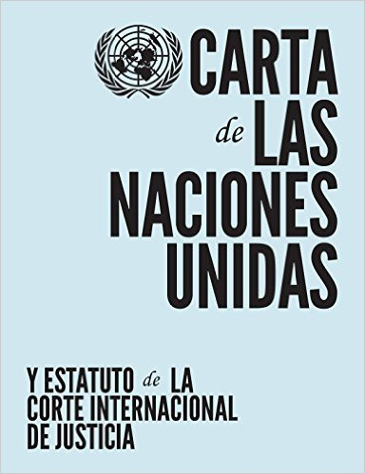

Ese es el documento fundacional de la Organización de las Naciones Unidas (ONU); lo firmaron el 26 de junio de 1945, en San Francisco, los representantes de 50 Estados, con el objetivo de velar por la paz del mundo y poner fin a la violencia.

Con la firma de la carta se pretendía evitar los horrores que provocan las guerras y solucionar las rivalidades entre los países miembros de manera pacífica. En su séptimo capítulo se exponen las acciones a llevar a cabo en caso de amenazas a la paz, de actos de agresión entre las naciones y se describen las responsabilidades del Consejo de Seguridad, órgano encargado de lograr dicho fin.

La promulgación de la carta no fue suficiente para mantener la paz. Algunos estudiosos catalogan al siglo XX como uno de los más violentos de la historia de la humanidad, pues estuvo marcado por los conflictos armados, prácticamente incesantes a lo largo y ancho del planeta, provocando millones de muertes, pobreza, opresión y desplazados, sólo por mencionar algunas consecuencias.

Ante ese escenario se buscó reforzar lo promulgado en la Carta de las Naciones y asegurar la paz, concebida en aquel momento como el cese de la guerra y la violencia. El desarme, la diplomacia preventiva y la mediación fueron los instrumentos básicos para intentar pasar del conflicto a la armonía durante las varias décadas que duró la Guerra Fría.

Pero volviendo al botiquín para buscar más información acerca de las formas de impulsar la paz que se ha implementado a nivel mundial. Se extrae otro documento con el logotipo de la ONU, pero éste se titula Declaración Universal de Derechos Humanos.

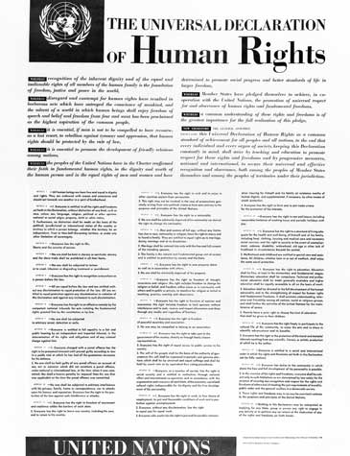

Ésta fue proclamada el 10 de diciembre de 1948, en París, como un ideal común para todos los pueblos y naciones. Establece los derechos humanos fundamentales y se relaciona, obviamente, con la paz, porque uno de los motivos constantes de violencia ha sido el desconocimiento y menosprecio de estos derechos.
Parece que la afirmación de que nadie ha hecho nada por la paz no es del todo certera, ¿verdad?

La sociedad internacional sí ha buscado que se llegue a tener una paz efectiva. Pero ahora se vuelve a sacar otro papel del botiquín.

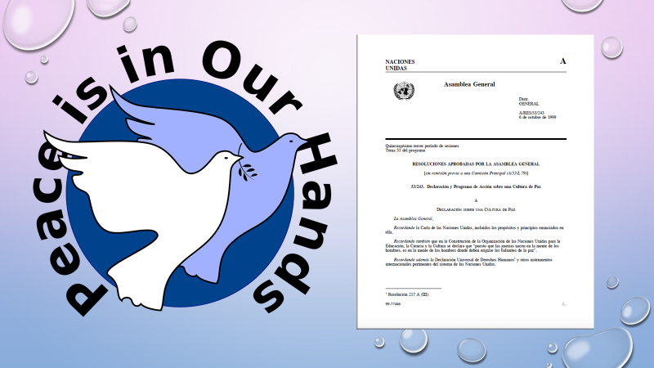

En la década de los noventa, la ONU y el Alto Comisionado para los Derechos Humanos adoptaron la resolución Hacia una Cultura de Paz, antecedente para la aprobación de la Declaración y Programa de Acción sobre una Cultura de Paz, promulgada el 6 de octubre de 1999.

Dicha declaración retoma los principios de la Carta de las Naciones Unidas, la constitución de la Organización de las Naciones Unidas para la Educación, la Ciencia y la Cultura (UNESCO) y la Declaración Universal de los Derechos Humanos.

Procura el respeto y entendimiento entre naciones y plantea actividades encaminadas a promover y fortalecer la paz, pero ahora concebida no sólo como el fin de la guerra, sino como un estilo de vida.

¿Qué te parece si observas la siguiente cápsula informativa en la que se explica a qué se refiere la cultura de paz?

- Solidaridad, dignidad humana y cultura de paz.
https://youtu.be/ge2dJGSjufk
Revisa del tiempo 2:18 al 3:08.
Como pudiste observar, el objetivo de la cultura de paz es que practiques y respetes la libertad, la justicia, la democracia, los derechos humanos, la tolerancia, la igualdad y la solidaridad; en síntesis, que sean éstos los valores que guíen tus acciones y actitudes diarias para el desarrollo armónico de la sociedad.

Se te invita a reflexionar de nuevo, tomate unos minutos para responder: ¿para qué seguir insistiendo en procurar una cultura de paz?

Pon atención a las reflexiones de un alumno de primero de secundaria, que expresa su opinión en el siguiente video.

- FCyE1_B2_SEM25_PG1_VIDEO 1.
https://youtu.be/cMQj6n1LW78

Las respuestas de este alumno, permiten afirmar que los valores universales y su aplicación por parte de las y los jóvenes pueden ser fundamentales para consolidar una cultura de paz.

¡No cabe duda!, y la sociedad internacional lo sabe, por eso se sigue intentado generar entornos de paz no sólo para acabar con la violencia directa, sino con la cultural y la estructural.

Hoy la justicia es el punto de partida para la paz; para luchar contra las desigualdades, la pobreza, el deterioro ambiental y la discriminación. Por eso, el concepto actual de paz engloba tres elementos:

- La paz directa: regulación no violenta de los conflictos.
- La paz cultural: existencia de valores mínimos compartidos.
- La paz estructural: acciones para lograr un nivel máximo de justicia social.

Ahora, entenderás por qué la Asamblea General de la ONU adoptó, en septiembre de 2015, la Agenda 2030 para el Desarrollo Sostenible. Ya que es un plan de acción a favor de las personas, el planeta y la prosperidad y, obviamente, para fortalecer la paz universal y el acceso a la justicia.
Plantea objetivos y metas particulares para comprometer a las naciones a erradicar la pobreza en el mundo, a promover sociedades pacíficas e inclusivas, a trabajar por el desarrollo sostenible, a facilitar el acceso a la justicia para todas y todos y para crear instituciones eficaces, responsables e inclusivas en todos los niveles.

Con el objetivo 16 se procura promover y fortalecer la cultura de paz en el nuevo milenio.

No cabe duda, que para fomentar la cultura de paz se requiere de una mirada crítica a los problemas que aquejan al mundo, pero también de instrumentos normativos, proyectos y documentos que la promuevan, como los ya mencionados.

Existen principios y normas sociales que se asocian con la cultura de paz, algunos de ellos se aplican de forma cotidiana en el entorno donde te desarrollas, por ejemplo, la escuela o la casa.

- Pero, ¿cómo se impulsa la cultura de paz en México?
- Además de las acciones que cada una de las personas lleva a cabo, ¿hay declaraciones o programas como los internacionales?

En la Constitución Política de los Estados Unidos Mexicanos se estipulan varios principios para una cultura de paz.

De forma general, en la proclamación de las garantías individuales; una de ellas, estipulada en el artículo 3°, al garantizar la práctica de la no violencia por medio de la educación; otro, en el artículo 4°, que reconoce la igualdad entre mujeres y hombres.

Otro de los instrumentos que promueve la cultura de paz en México es la Ley General de Educación, que en su artículo 7 promulga que la educación que imparta el Estado debe contribuir al desarrollo integral de las personas para que ejerzan plenamente sus capacidades humanas.

Los instrumentos mencionados no son los únicos que a nivel internacional y nacional promueven la cultura de paz.

Ahora se realizará una recapitulación de lo visto a lo largo de esta sesión.
¿Podrías recordar algunas situaciones que originan la necesidad de luchar por la paz?

En esta sesión se mencionaron las siguientes: la discriminación, la desigualdad, la pobreza y los conflictos sociales.

Ahora que ya conoces postulados y programas propuestos para la consolidación de un mundo de paz, hay que pensar en acciones que se consideren pueden provocar cambios y lograr una convivencia pacífica, como, por ejemplo, las siguientes:

- Respetar los derechos humanos y las libertades personales.
- Eliminar la pobreza y promover la educación para todos.
- Crear sociedades inclusivas.
- Solucionar conflictos a través del diálogo y los acuerdos.

Quizás tú, lograste ubicar otras acciones para hacer el cambio.

Sobre la cultura de paz y los documentos e instituciones que la promueven puedes encontrar mucha información en la red. Recuerda ser crítico al consultarla y verificar la validez de su emisor. También puedes revisar páginas de organismos civiles para conocer más a fondo el tema.

Recuerda que el diálogo es la herramienta fundamental para la solución de conflictos, y que hay instituciones y documentos que defienden los derechos humanos con el fin de convivir pacíficamente.

Has concluido el tema del día de hoy.

El Reto de Hoy:

Ya que cuentas con suficientes elementos para leer y comprender la cultura de paz, interpreta la siguiente frase tomada del documento de constitución de la UNESCO en 1945.

Puesto que las guerras nacen de la mente de los hombres, es en la mente de los hombres donde deben erigirse los baluartes de la paz.
UNESCO
1945

¿Sabes a qué se refiere y cómo se relaciona con la cultura de paz?

Claro, la información anterior te da las herramientas para ello y para responder a Montessori que la humanidad ya está procurando la paz.

¡Buen trabajo!

Gracias por tu esfuerzo.

